Java 语言是跨平台的 正确

Jvm 是跨平台的 错误

因为java 为不同的操作系统准备了不同的JVM

成员变量和局部变量

在内存中的位置不同：

成员变量在堆（heap）内存

局部变量在栈(stack)内存

生命周期不同：

成员变量随着对象的创建而存在，随着对象的消失而消失

局部变量随着方法的调用而存在，随着方法调用完毕而消失

成员变量有默认初始化值

局部变量没有默认初始化值必须定义赋值然后才能使用

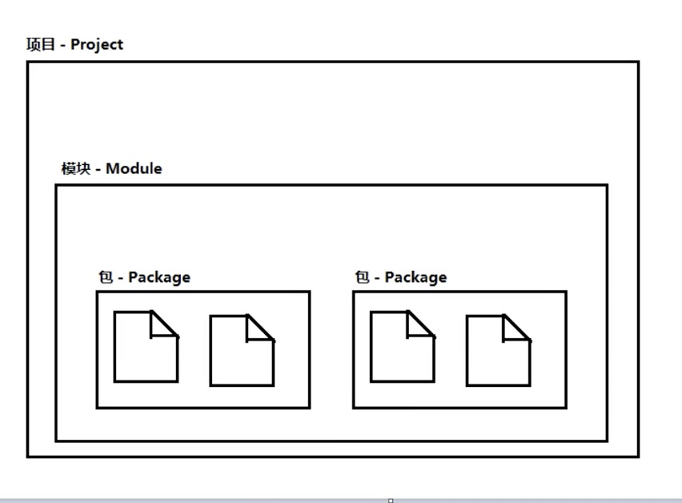

集成开发环境IDE

Java 内存的划分

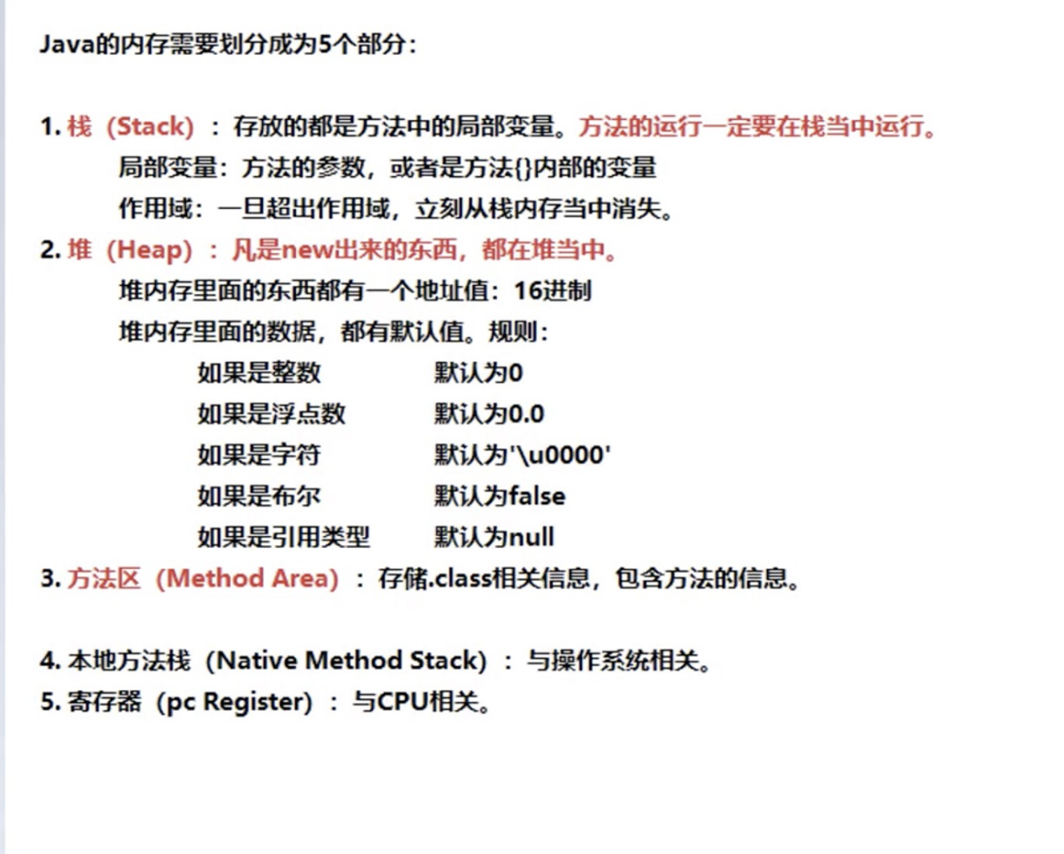

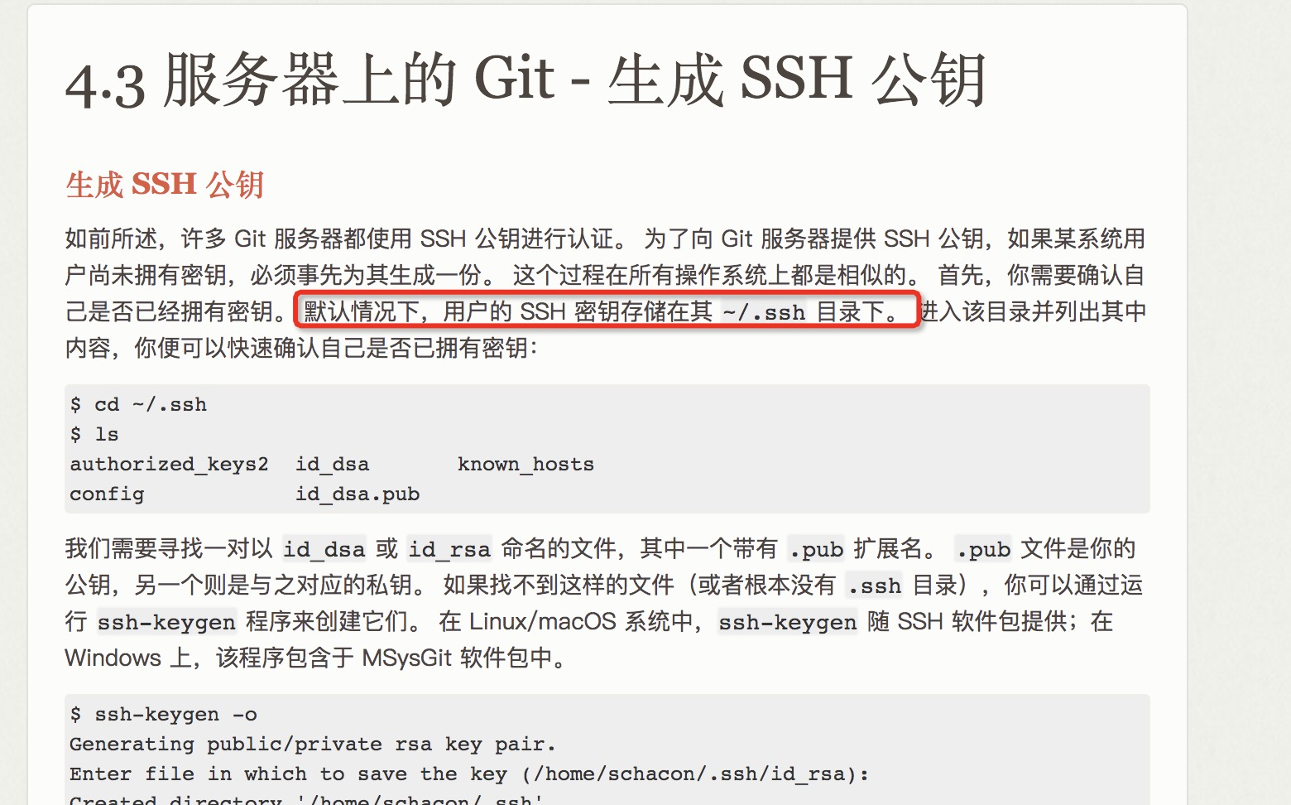



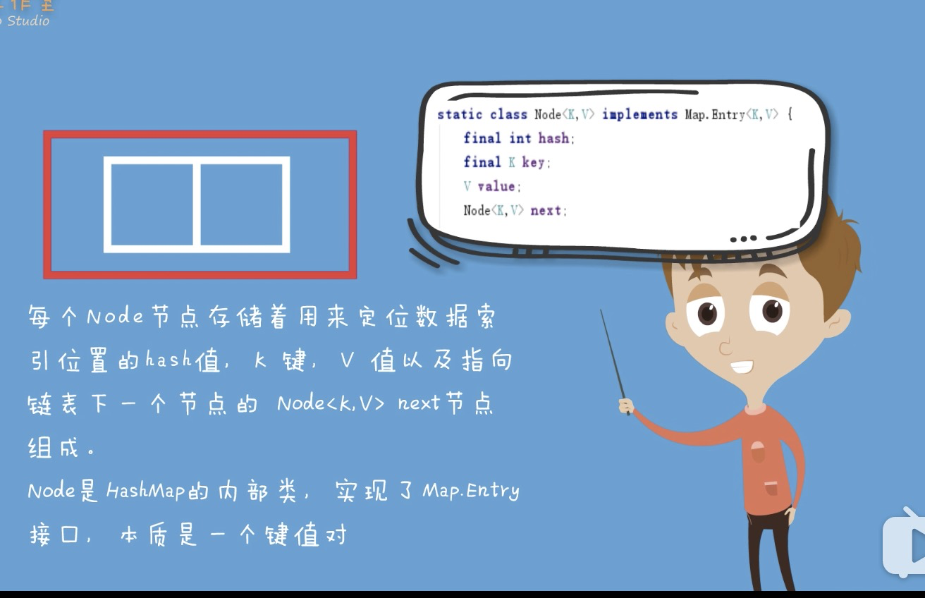

### 线程与进程

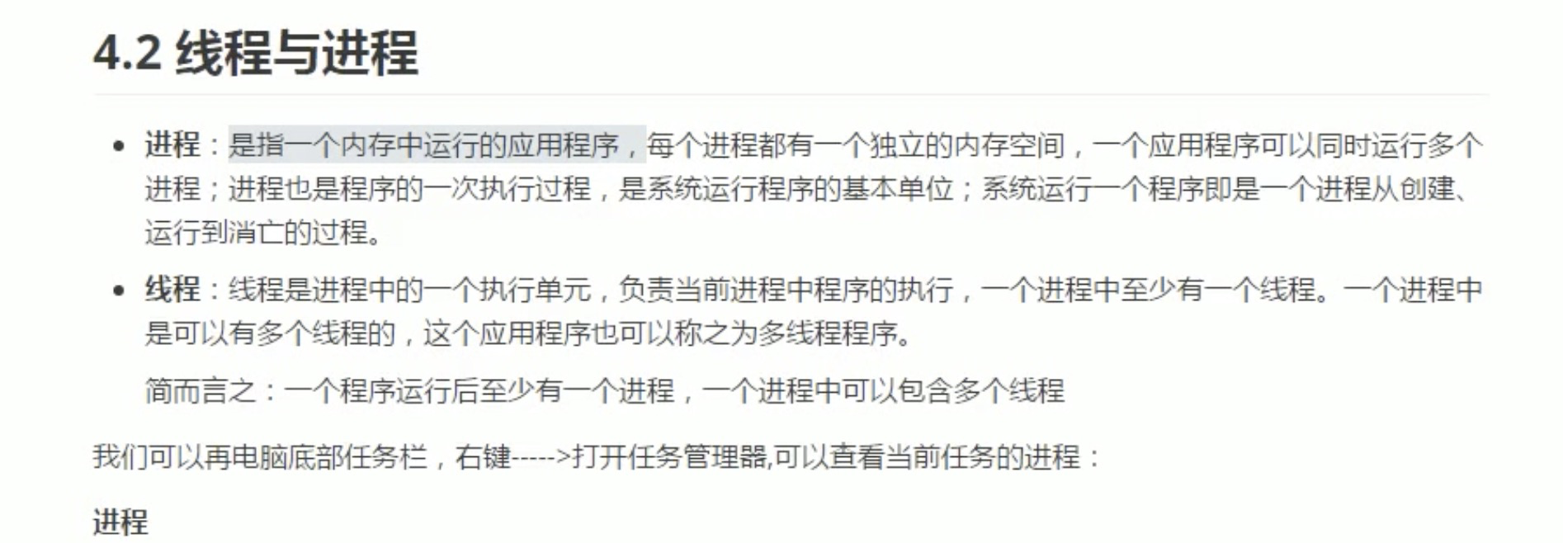

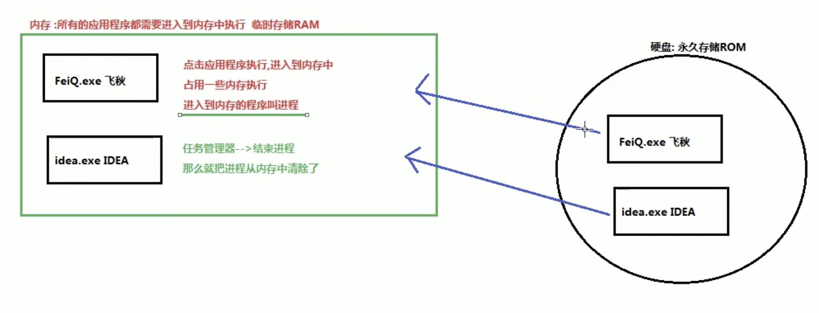

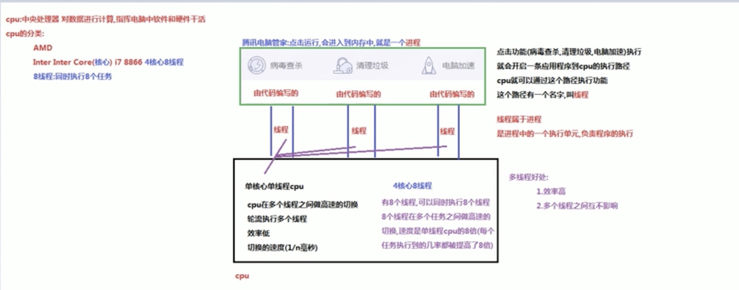

### 线程调度

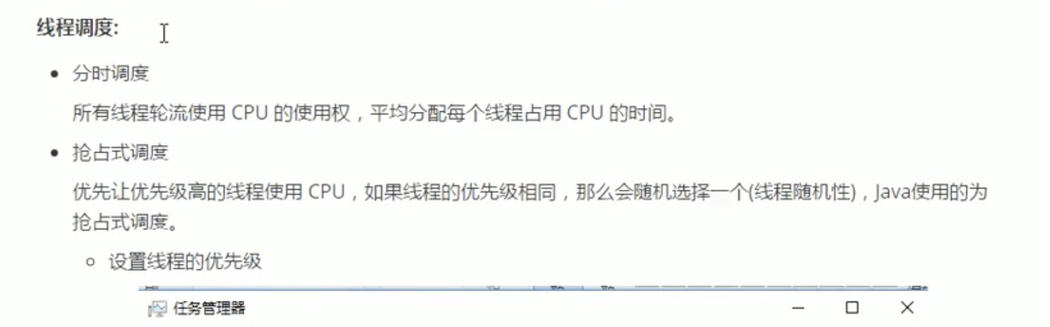

### 主线程

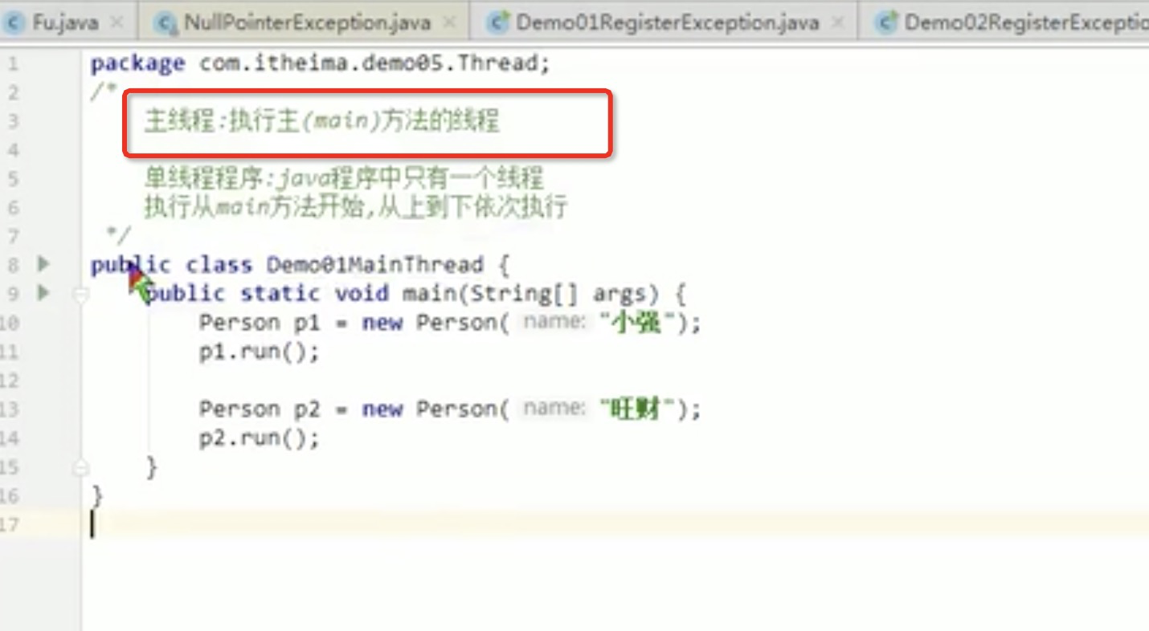

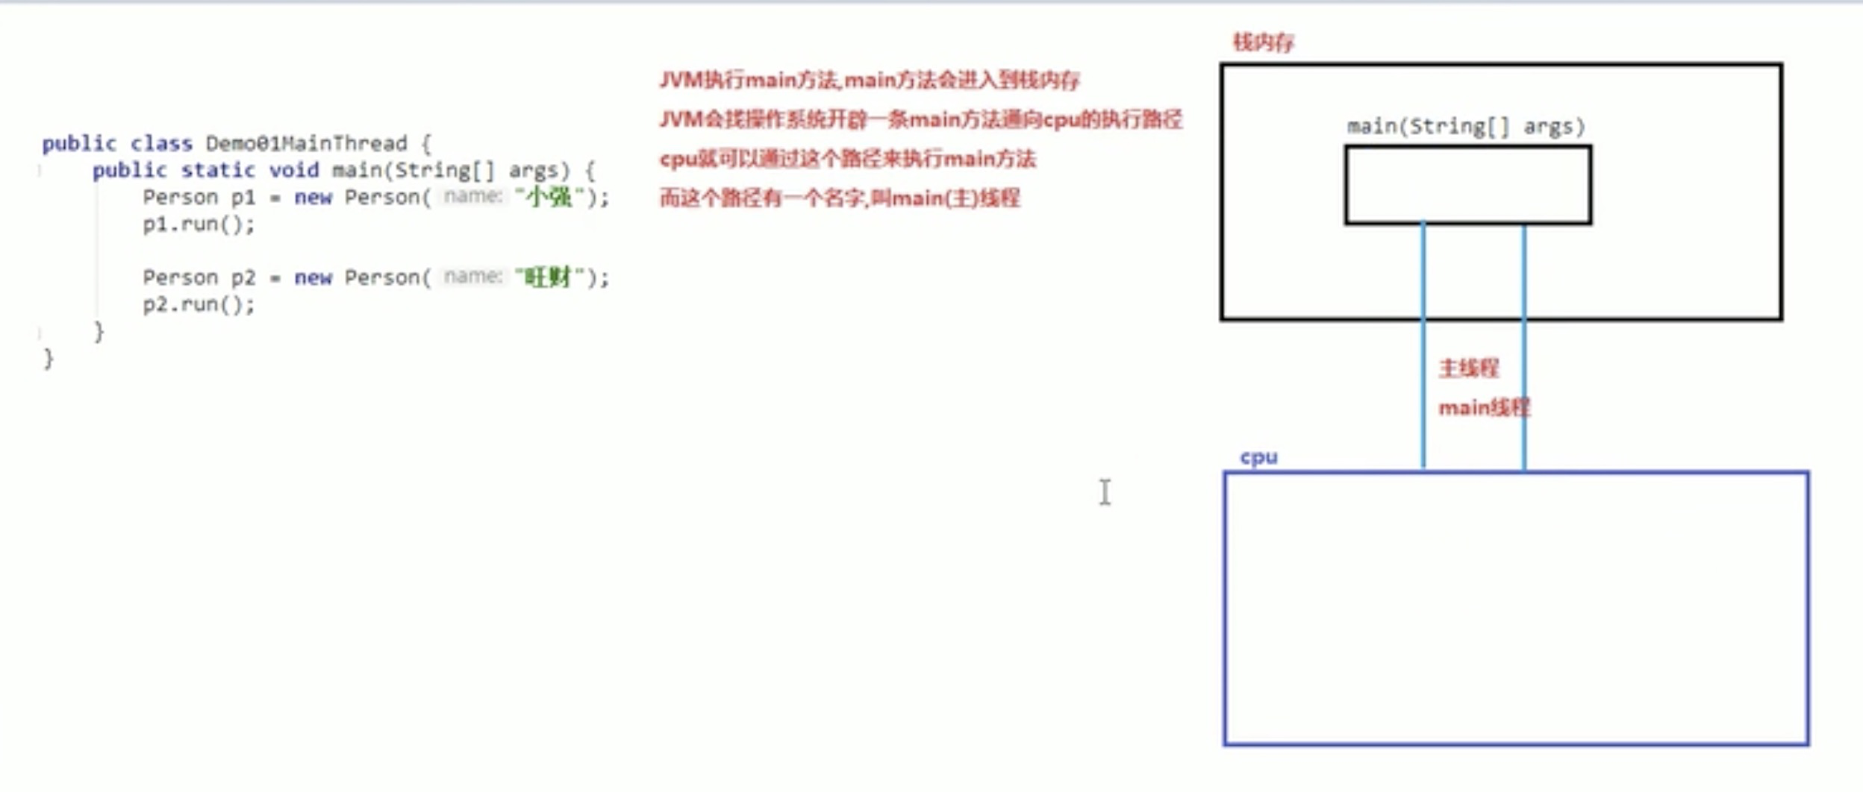

### 主线程和新建线程同时执行

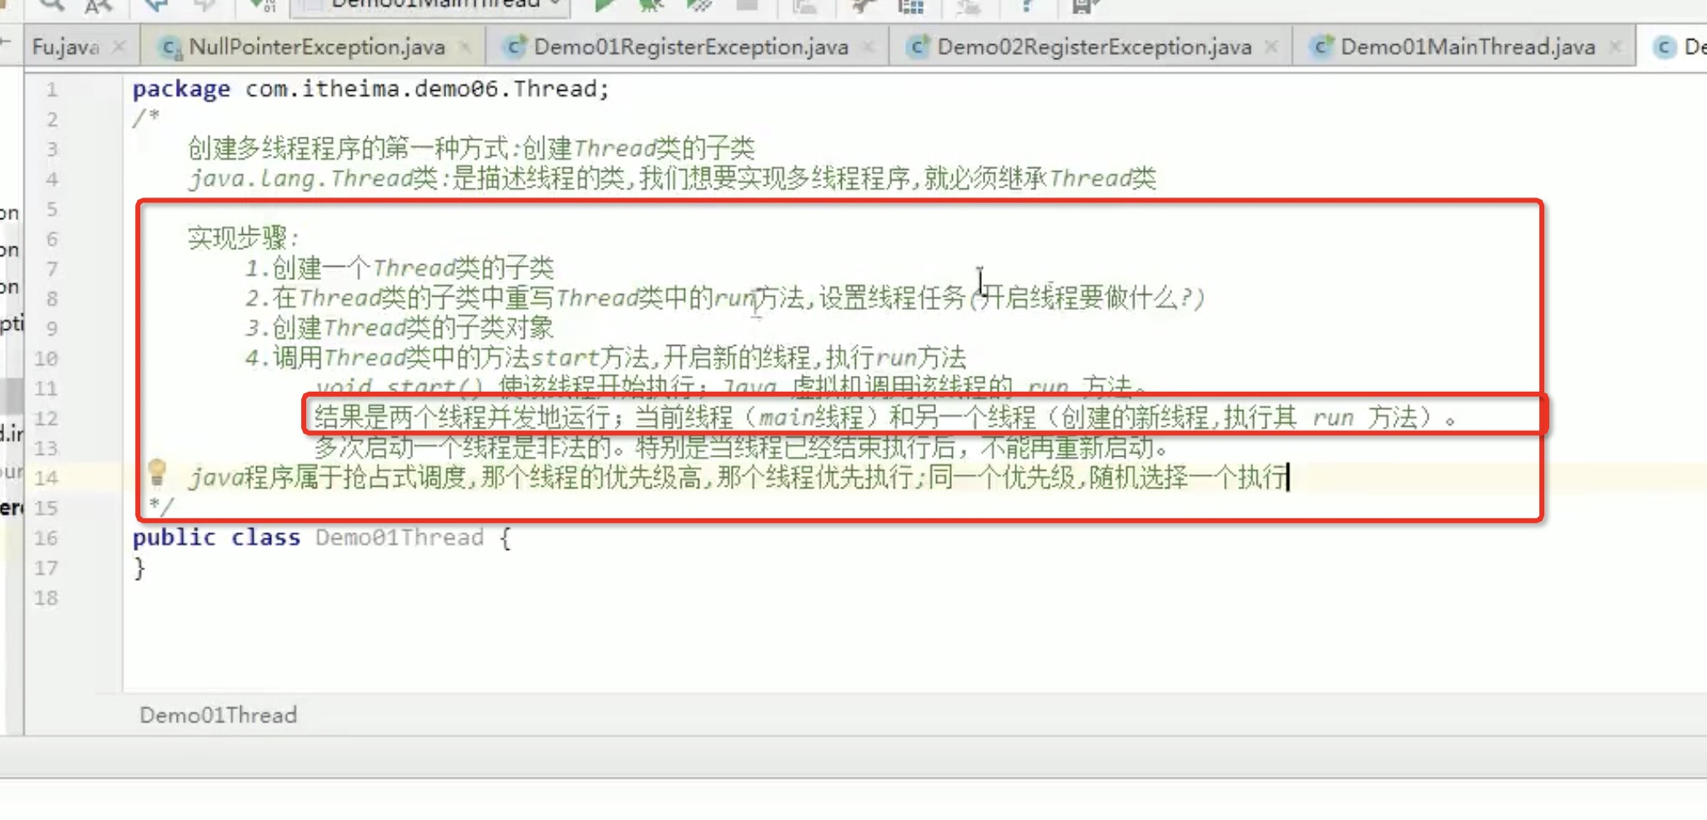

### 主线程和新建线程争夺cpu执行时间

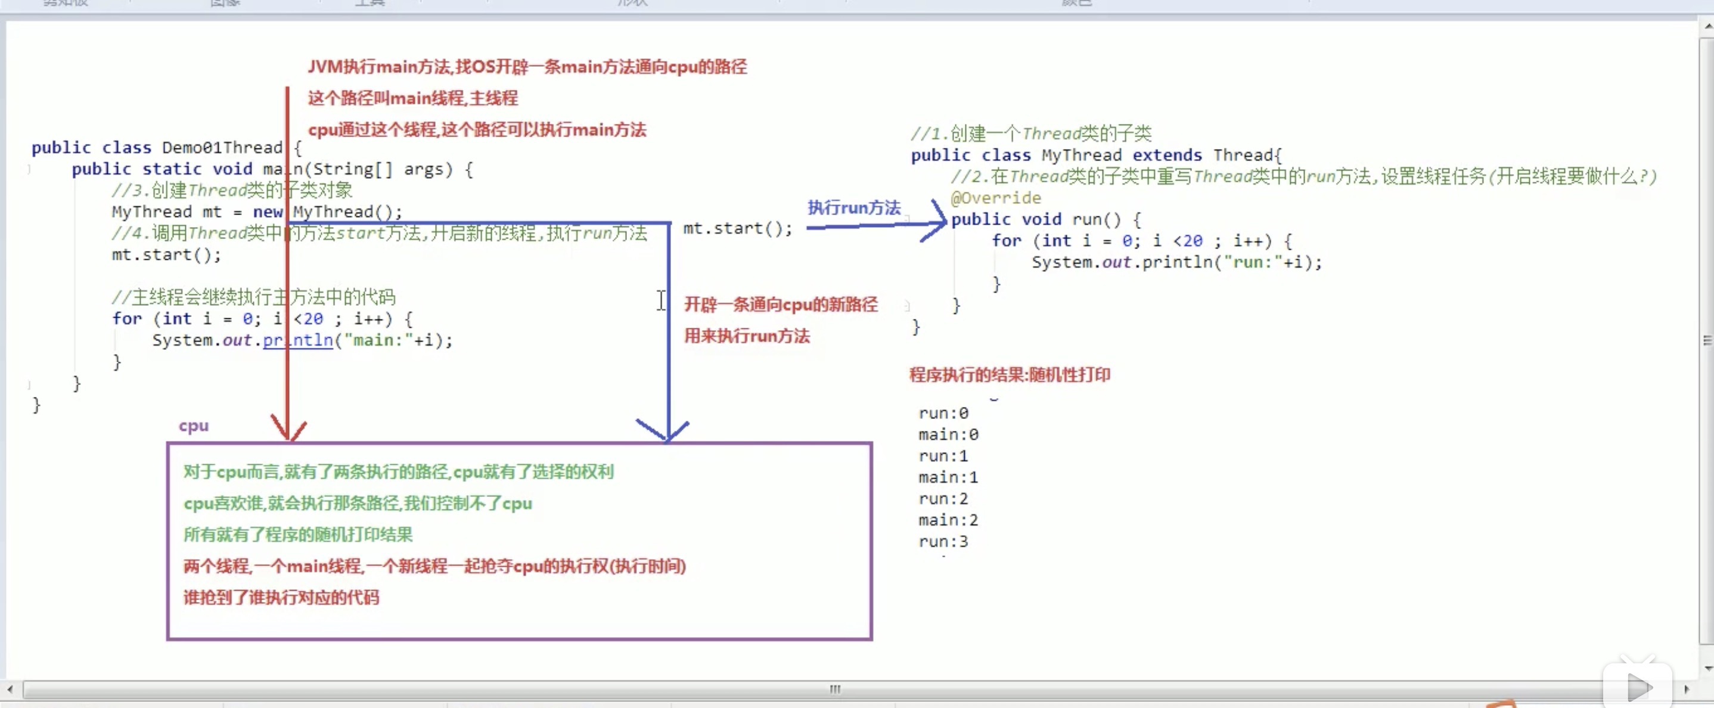

### 多线程内存图解

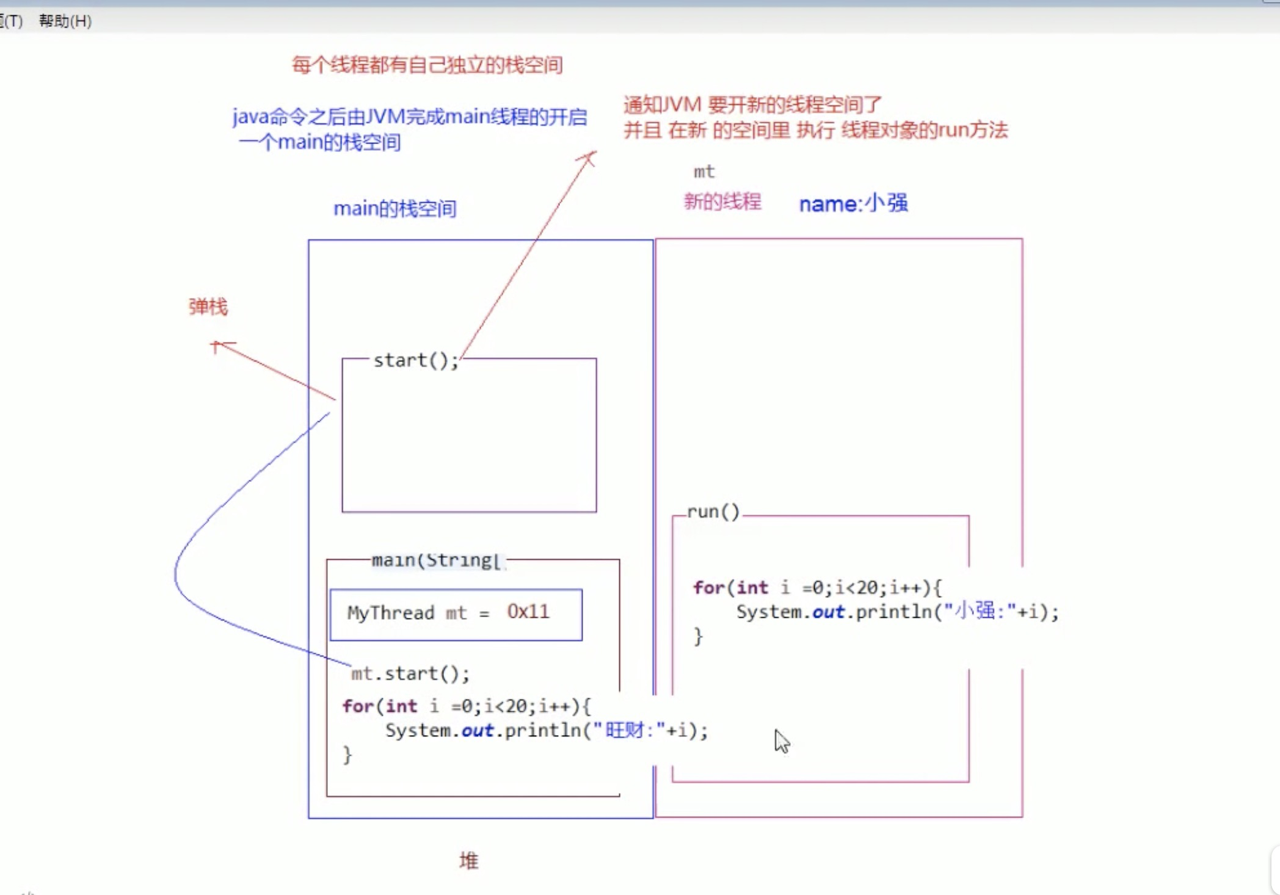

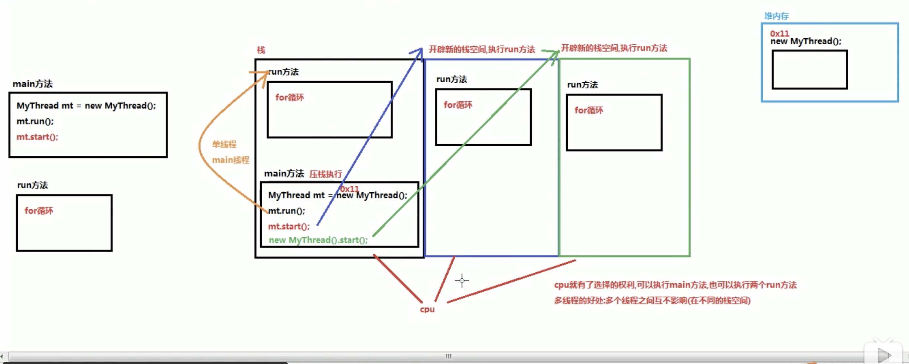

### 实现runnable接口和继承Thread的不同

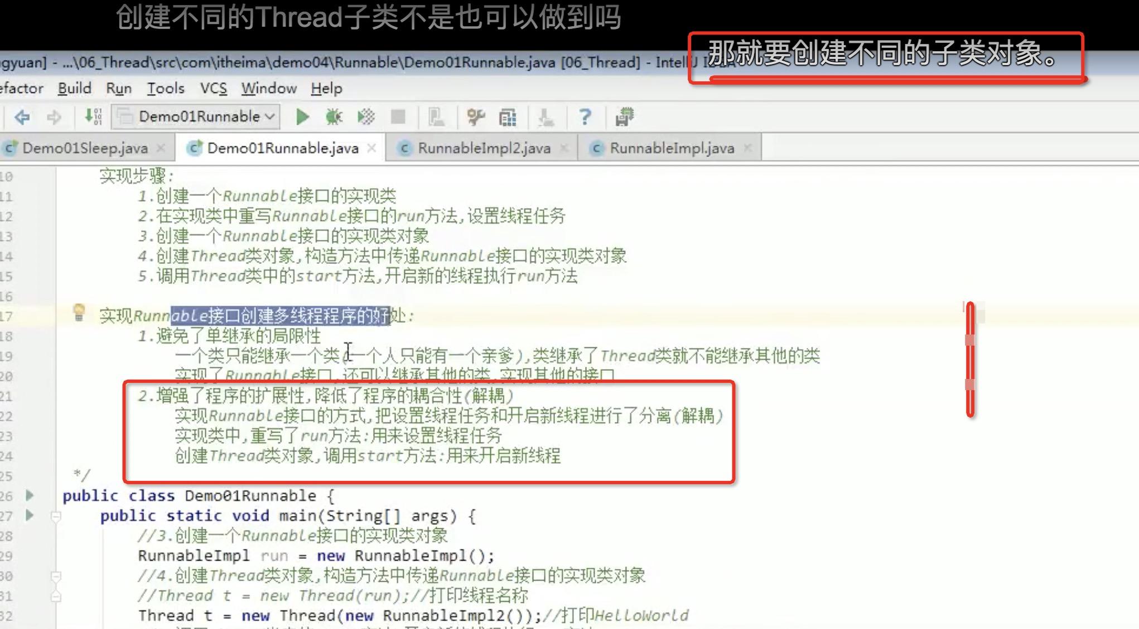

## 常见问题列表

### 1读过什么书？有什么收获？

### 2工作中遇到过什么难题是如何解决的？